Краевое государственное образовательное бюджетное учреждение для обучающихся, воспитанников с ограниченными возможностями здоровья. «Лесозаводская специальная (коррекционная) общеобразовательная школа – интернат»
Праздник
« Профессия - это труд»
(4 «а» класс)

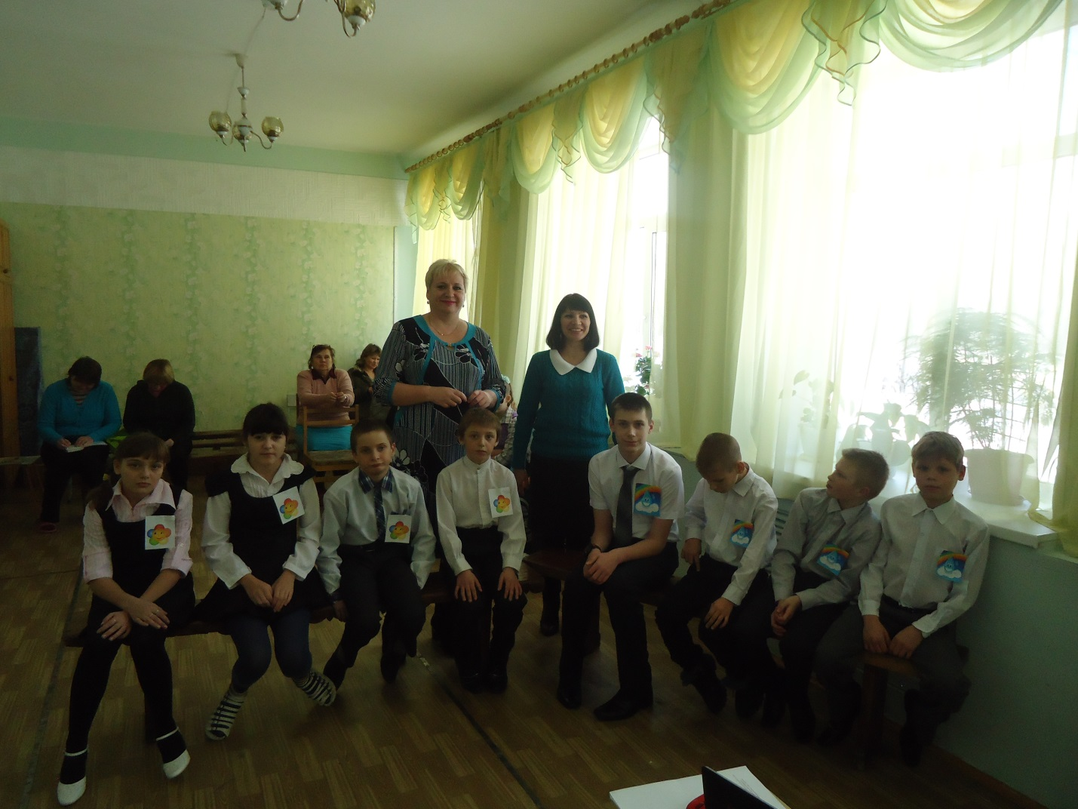

2015год
Разработано воспитателем: Захарова. Е.М.

ПРАЗДНИК « ПРОФЕССИЯ - ЭТО ТРУД».
■ Не профессия выбирает человека, а человек профессию.
(Сократ.)

Цель: создание условий для формирования представлений о мире профессий, формирование коммуникативной компетентности воспитанников.
Задачи:
1. Образовательные:
Расширять и обогащать представления детей о профессиях, орудиях труда, трудовых действиях.
2. Развивающие:
Побуждать детей строить полные ответы, умение слушать внимательно, проявлять инициативу и желание действовать в коллективе.

3. Воспитывающие:
Уважение к людям разных профессий, чувства отзывчивости, взаимопомощи.

4. Социально-коммуникативная (развитие общения, взаимодействие ребенка со взрослыми и сверстниками, эмоциональная отзывчивость) .

5. Познавательная (развитие интересов детей, их любознательность и познавательная мотивация) .

6. Речевая (обогащение активного словаря, развитие связной, грамматически правильной диалогической речи) .

Подготовительная работа:
Актовый зал. Мультимедийная аппаратура - компьютер, видеопроектор, экран, звуковые колонки. Готовится сценарий, детям раздаются слова стихотворений, повторение поговорок и пословиц о труде, разучивание песни « Кто добрее» на уроке музыка.
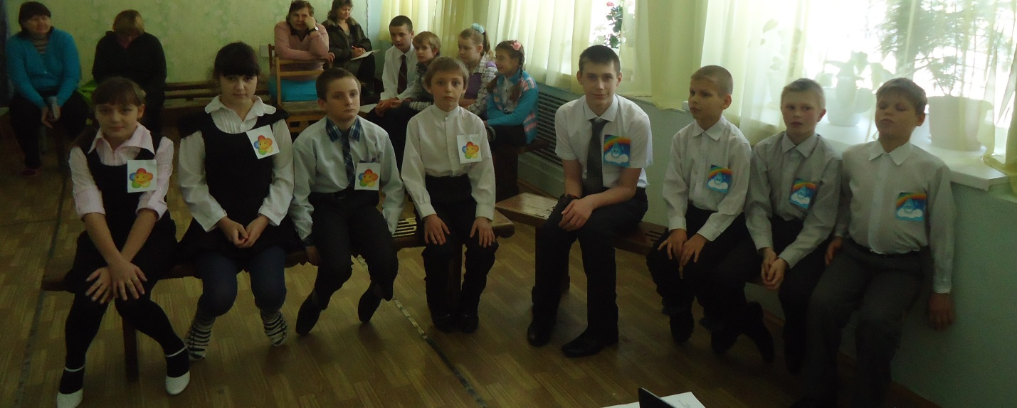

Ход праздника:

(Учащиеся стоят у входа в зал, они поделены на две команды «солнышко» и «капелька»)
Воспитатель:
В мире много интересного,
Нам порою неизвестного.
Миру знаний нет предела,
Так скорей, друзья, за дело.
Учитель:
Вы увидите сейчас,
Что не только в классе учат –
Праздник тоже вас научит.
Наблюдать и познавать,
Слушать, думать, рассуждать.
Воспитатель:
Предлагаю вам я тему,
Хоть немного знаем все мы:
Книги, чашки, стол и дом
Создал человек трудом.
Учитель:
Вот о тех, кто создаёт,
Строит, учит иль поёт,
Мы сейчас поговорим.
Тема наша вам ясна?
О профессиях она.

Воспитатель:
Сто профессий в мире есть
Нам их всех не перечесть.
Мы сегодня поиграем,
Много нового узнаем!
О шоферах, докторах,
О врачах и малярах!
Ну-ка к нам сюда спешите-
Слушайте нас и смотрите!

(Учащиеся проходят и садятся на стулья)
Воспитатель:
Существует много прекрасных праздников, давно ставших для нас традиционными. Это Новый год, 8 марта, День защитника отечества, День матери, День учителя и другие.
Мы сегодня проведём свой праздник, посвящённый всем профессиям. И назвали мы его «Профессия – это труд».
1 слайд «Профессия - это труд».
Воспитатель:
В мире существует много разных профессий. Обо всех профессиях мы не сможем сегодня рассказать. Но некоторые из них вспомним. Посмотрите несколько профессий представлено на нашей выставке. Эти фотографии рассказывают нам о наиболее распространённых профессиях. Повар, строитель, учитель, учёный, музыкант, парикмахер, военный, лётчик, пожарный, шахтёр, артист, воспитатель и т.д.
(Дети перечисляют).
Воспитатель:
Ребята нам расскажут стихотворения о тех профессиях, которые их привлекают.
( Учащиеся в стихотворной форме рассказывают)
1 учащийся:
Профессия спасателя
Опасна и трудна.
Но именно такая
Работа мне нужна.
Сегодня я пожарный,
Серьёзный и отважный.
На даче шланг с водой схватил
И тлеющий костёр залил.
В два счёта справился с костром,
Но не подумал об одном:
У папы жарился шашлык.…
Теперь поднимет папа крик.
2 учащийся:
А я водителем автобуса.
Давно мечтаю стать.
Сидеть себе и ехать
И песни распевать.
Тому, кто без билета,
Я вежливо скажу:
"Покиньте мой автобус
Я зайцев не вожу!"

3 учащийся:
В небе звёздочка искрится,
Спит клубком усатый кот,
Только повару не спится –
Повар затемно встаёт.
Каша булькает легонько,
И яичница шипит,
И под вкусный шум и гомон
В спальни входит аппетит.
Мы в столовой дружно сядем,
Как огромная семья.
Буду поваром в столовой –
Так сама решила я!

4 учащийся:
Штукатур и облицовщик,
Токарь,
Каменщик,
Столяр,
Слесарь,
Стропальщик,
Маляр,
Вот шахтёр
Монтажник, плотник
Кто же он?
Скажи короче.
Ну, конечно же, –
Рабочий!

5 учащийся:
Столько профессий, и все хороши:
Каждый способен найти для души.
Стряпает торты и кексы кондитер,
Груз на машине привозит водитель.
Смелый пожарный потушит огонь,
Спляшет на сцене артист под гармонь.
Ловит рыбак судака и треску,
Клоуны в цирке разгонят тоску.
В цехе портные одежду сошьют,
А продавцы ее нам продают.
Каждое дело по- своему ценно,
И пригодится всегда непременно!

Воспитатель:
В нашей школе работает много взрослых и у каждого из них свой труд - своя профессия. Давайте вспомним некоторые из них. (Показываю презентацию с фотографиями работников нашей школы, учащиеся должны вспомнить имя, отчество и профессию работающего).
2-12 слайды профессии в школе- интернате
- Учитель начальных классов - Марина Михайловна
- Логопед - Антонина Егоровна
- Библиотекарь - Людмила Васильевна
- Фельдшер – Татьяна Владимировна
- Прачка (машинист по стирке белья)- Маргарита Александровна
- Кастелянша – Светлана Владимировна
- Ночные няни (помощник воспитателя)- Галина Юрьевна, Валентина Николаевна
- Помощник повара – Ольга Васильевна
- Повар - Ольга Викторовна.
Воспитатель:
Действительно ведь говорят «Все профессии важны, все профессии нужны».
А как вы это понимаете это выражение? (Ответы детей).

Воспитатель:
Ребята, предлагаю вам загадки о профессиях.

14-20 слайды загадки.
«Загадки».
У него товаров горы:
Огурцы и помидоры,
Кабачки, капуста, мёд -
Всё он людям продаёт.
(Продавец.)
Сон и отдых позабыты:
Песню пишет…(Композитор)

Мы работаем бригадой.
Нам везут песок, бетон.
Дружно потрудиться надо,
Чтоб построить новый дом.
(Строители)

Вот на краешке с опаской
Он железо красит краской
У него в руках ведро
Сам расписан он пестро.
(Маляр)

Вот на снимке вся семья.
Посмотрели- весело!
Кто вам снимок сделал? Я!
Кто я по профессии?

Где землетрясение
Или наводнение,
Он на помощь к вам придёт.
Вас от гибели спасёт.
(Спасатель).

Детских душ ума целитель-
Мудрый школьный наш…(Учитель)

Воспитатель:
Ребята споют песню «Кто добрее».
21- слайд картинка к песне.

Песня « Кто добрее».

1 куплет
Сегодня мы осенним днём
На зло ветрам дождя.
В подарок песню пропоём
Своим учителям.
припев:
Кто добрее всех на свете?
Кто дарует знанья детям?
Кто подскажет и поможет?
Кто забыть обиды сможет?
Это детских душ целитель
Это добрый наш учитель.
2 припев:
Проходят школьные года
Мелькает день за днём,
Но где б мы ни были всегда.
О вас мы пропоем.
припев тот же:
( В то время, как дети поют песню, показываю слайдовую презентацию
«Педагоги нашей школы»).
23-31педагоги нашей школы
Воспитатель:
Ребята, а в нашем классе
Кто добрее всех на свете?
Кто дарует знанья детям?
Кто подскажет и поможет?
Кто забыть обиды сможет?
(Марина Михайловна).
Учитель:
Профессий много на Земле,
И каждая — важна.
Решай, мой друг, кем быть тебе,
Ведь каждая из них нужна.
Ребята, а кем бы вы хотели стать, когда вырастите?
(Ответы детей).

6 Учащийся:
Дети нашего двора,
Крепнут ваши крылья,
И вчерашняя игра
Завтра станет былью!

Тот, кто водит самолёт
Дома по паркету,
Завтра в небо проведёт
Самолёт-ракету!

Кто вчера по лужам вёл
Целый флот бумажный,
Тот на полюс ледокол
Поведёт отважно!

Кто построил во дворе
Мост через канаву,
Мост на Волге, на Днепре
Выстроит на славу!

Кто готовит для скворцов
Летний дом фанерный,
Своды башен и дворцов
Выстроит, наверно!

Дети нашего двора,
Крепнут ваши крылья!
Ваша детская игра
Завтра станет былью!
Учитель:
Мало мечтать, нужно приложить старания, хорошо потрудиться, чтобы стать хорошим специалистом. Не зря народ всегда чтил и уважал человека труда.
Известно очень много пословиц и поговорок о труде. Поиграем в игру «Пословица мы тебя знаем», смысл пословиц объяснять не будем, так как они знакомы нам мы с ними работали на уроках, я говорю начало пословицы, а вы конец пословицы хором.
Игра - кричалка « Пословица мы тебя знаем».
(Учитель говорит начало пословицы, а дети конец при этом учитель показывает, написанную концовку)
Терпение и труд... (всё перетрут).
Какие труды, такие и... (плоды).
Маленькое дело лучше большого... (безделья)
Птицу узнают в полёте, а человека... (в работе
Труд человека кормит, а лень... (портит).
Без труда не выловишь и... (рыбку из пруда).
За много дел не берись, а в одном... (отличись).
Сделал дело …( гуляй смело).
Учитель:
Пословицы и поговорки – это мудрый совет, тонкая мысль, доброе пожелание. Мы не знаем, как возникла та или иная пословица, но знаем, что возникли они давно, острое слово прочно вошло в нашу речь. И сегодня существуют пословицы и поговорки на все случаи жизни, в том числе и о профессиях
Воспитатель: Ребята, а сейчас я предлагаю вам игру, делимся на две команды (капелька и солнышко).
Дидактическая игра лото - пазлы
« Кому, что надо для работы».
(Двум командам выдаются карточки с профессиями. Надо к определённой профессии собрать элементы-пазлы предметы, необходимые для работы в той или иной профессии).
Воспитатель:
Так уж принято в обществе, что человек с ранних лет задумывается о выборе профессии.
Родители ваши уже выбрали свою профессию. Кем же работают ваши родители?
(Ответы детей).
Вика расскажет стихотворение о маминых профессиях.

Учащийся:
Мамины профессии.
Тёплые вещи быстро и тихо.
Шьёт для детишек мама-портниха.
Доит корову с утра спозаранку.
В чистом загоне мама-доярка.
Зубки больные без всяких уколов
Вылечит мама – врач-стоматолог.
В детском саду очень много занятий.
Мама там няня и воспитатель.
В школе не меньше занятий.
Смотрите: Ставит оценки мама-учитель.
Из корешочка растить не устанет
Чудо-растение мама-ботаник.
Вкусной колбаски достала с витрины
Мама, она – продавец магазина.

Игра «Поход в магазин»:

Дети встают в две команды. Капитанам даются пакеты под продукты. На расстоянии 10-15 метров выставляются различные предметы – «товар». По сигналу участники бегут, берут «товар» у продавца, отдают деньги, хлопнув по ладошке и возвращаются к своей команде, кто быстрее.

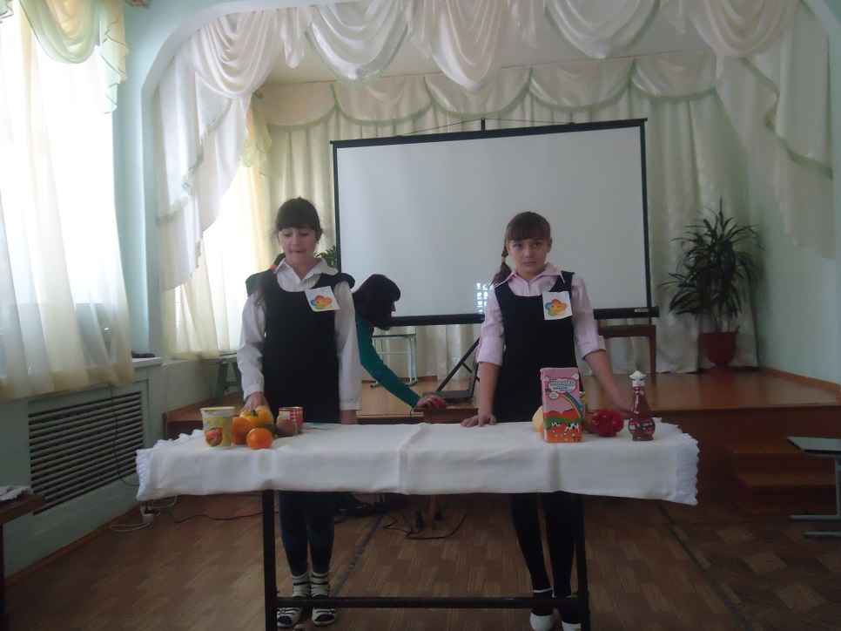

Воспитатель:
В магазин сходили фрукты купили, овощи, компот и даже лавровый лист и соус.
На вечер приготовим фруктовый салат. Как называется профессия человека, который готовит разные блюда? (повар). Поваром буду я.

Игра « Фруктовый салат».

(На столе разложено всё, что необходимо для игры, задаются вопросы, на которые дети отвечают словами «да», «нет»).
Повар задумал приготовить фруктовый салат. В магазин сходил и призадумался, что же надо для салата, чтобы угостить гостей. Поможем повару.

Пастеризованное молоко? (нет).
Куриное яйцо? (нет).
Ананас и банан? (да).
Белая фасоль? (нет).
Лавровый лист? (нет).
Сочное яблоко? (да)
Перец болгарский? (нет).
Соус татарский? (нет).
Апельсин да мандарин? (да).
Хрустящий огурец? (нет).
Спелая груша? (да).
Зелёное киви? (да).
А чем мы заправим салат? (йогуртом или сметаной).
Молодцы хороший получится вечером салат!

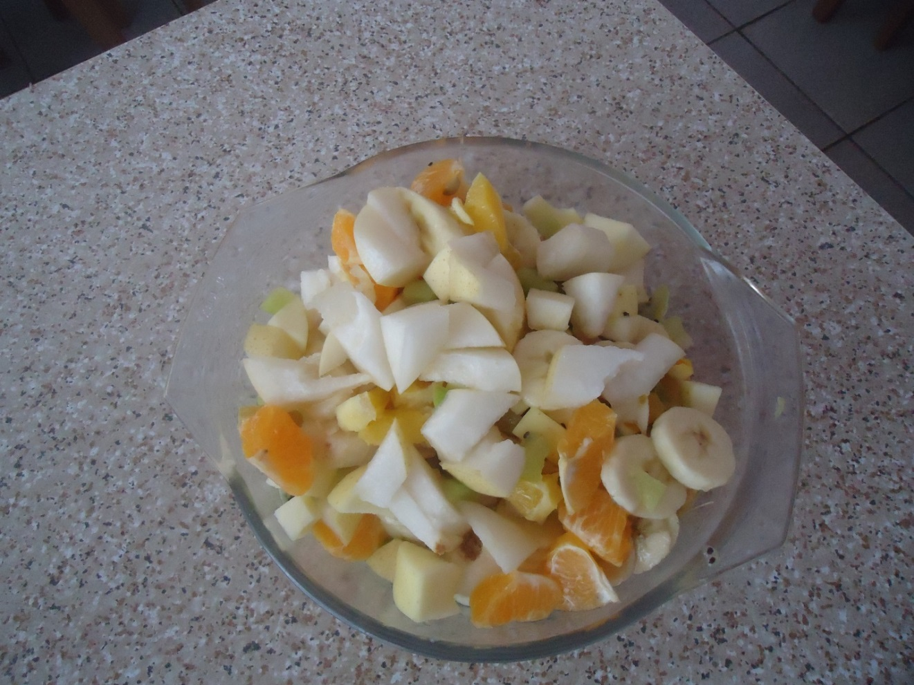
33 слайд-картинка фруктового салата.
Воспитатель:
Показали нам ребята,
Кем мы можем стать когда-то,
Но и это не предел,
На Земле так много дел.
Надо лучше нам учиться,
В жизни всё нам пригодится.
Все работы хороши,
Лишь работай от души!
Воспитатель:
Ребята, на празднике мы вспомнили лишь малую часть профессий, а их так много.
- Давайте перечислим, какие профессии мы знаем (ответы детей).
Для того чтобы, стать профессиональным специалистом, нужно много учиться, учиться и ещё раз учиться. А, это уже сейчас в школе, дальше в других учебных заведениях, а иначе без знаний мы не сможем достичь того, о чём мечтаем с детства.
Я желаю будущим специалистам дальнейших успехов в учебе. Надеюсь, будете получить только положительные отметки.

Ребята, наш праздник подошёл к концу. Мы хорошо потрудились! Молодцы!

Литература.
- Бескоровайная Л.С., Перекатьева О.В. "Сценарии школьных праздников, конкурсы, викторины, игры для учащихся 2-х классов" – Ростов н/Д: "Феникс", 2001.
- Троицкая Н.Б. "Нестандартные уроки и творческие занятия" - М.: Дрофа, 2004.
- Арсенина Е.Н. "Авторские сценарии внеклассных мероприятий в начальной школе" - М.: Глобус,2008.

Д / игра лото - пазлы «Кому это нужно для работы ».
Задачи:
Обучающие.
- Формировать у учащихся представления о мире профессий.
- Продолжать учить детей обобщению и классификации.
- Учить соотносить орудия труда (предметы) с профессией людей; называть соответствующие профессии, предметы и их назначение.
Коррекционно – развивающие.
- Совершенствовать навык слогового анализа слова;
- Развитие зрительного внимания и восприятия;
- Развитие мыщления: подобрать нужное по смыслу слово.
Воспитательные.
- Воспитывать уважение к людям разных профессий - подвести к выводу о том, что все профессии важны и нужны.

Игра «Кому- это нужно для работы», изготовленная по технике Puzzle; в комплект входят 8 картонных карточек, каждая из которых состоит из четырёх частей- выемок, связанных единой ассоциативной цепочкой изображений. Всего 32 элемента.
Вариант игры:
Все элементы с изображениями орудий труда, необходимых для работы в той или иной профессии, перемешивают и кладут в середину стола лицевой стороной вверх . Играют по 2 игрока от каждой команды . Игрок, берёт карточку с изображением профессии и подбирает к ней пазлы- орудия труда необходимые для этой профессии. Выигрывает тот, кто быстрее собирает карточку.
Дидактическая игра « Кому, что нужно для работы»

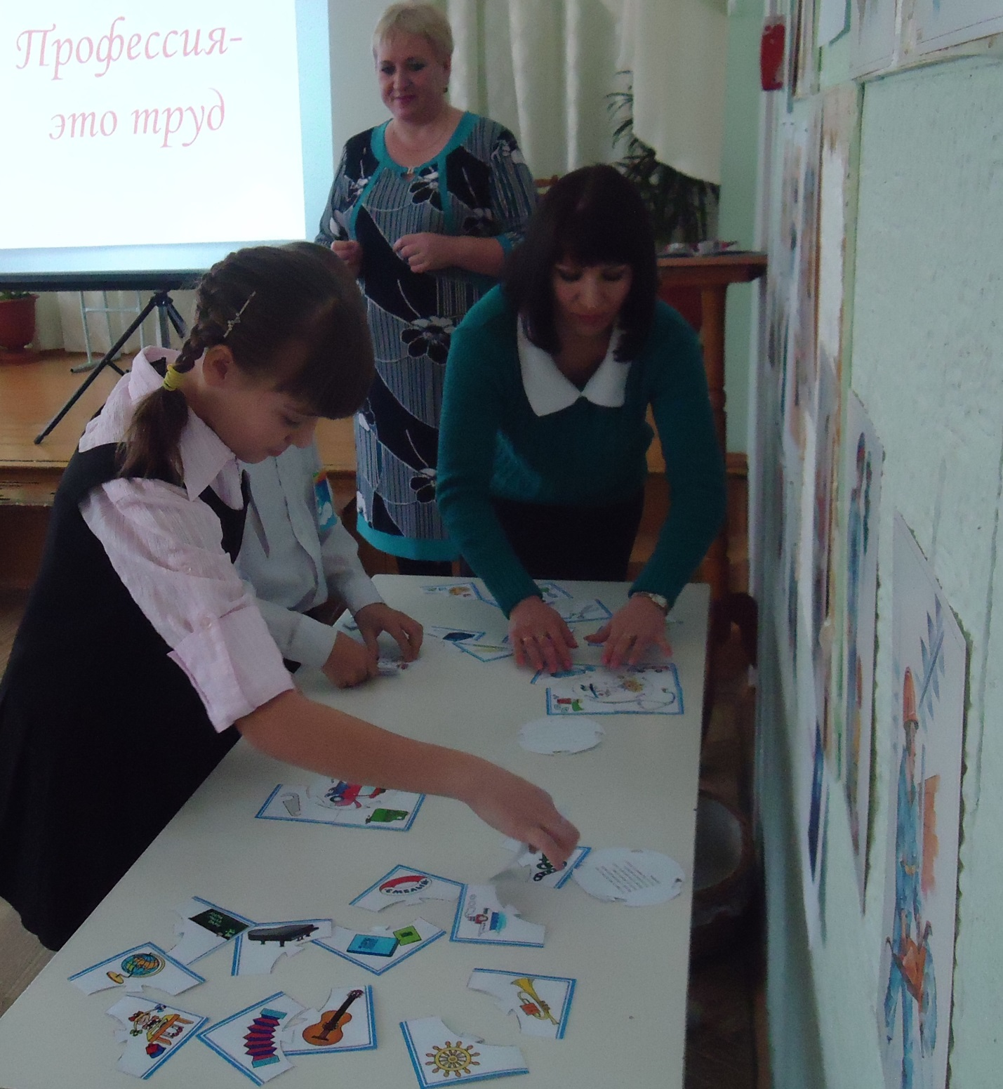

Фото - « Мы готовим фруктовый салат».

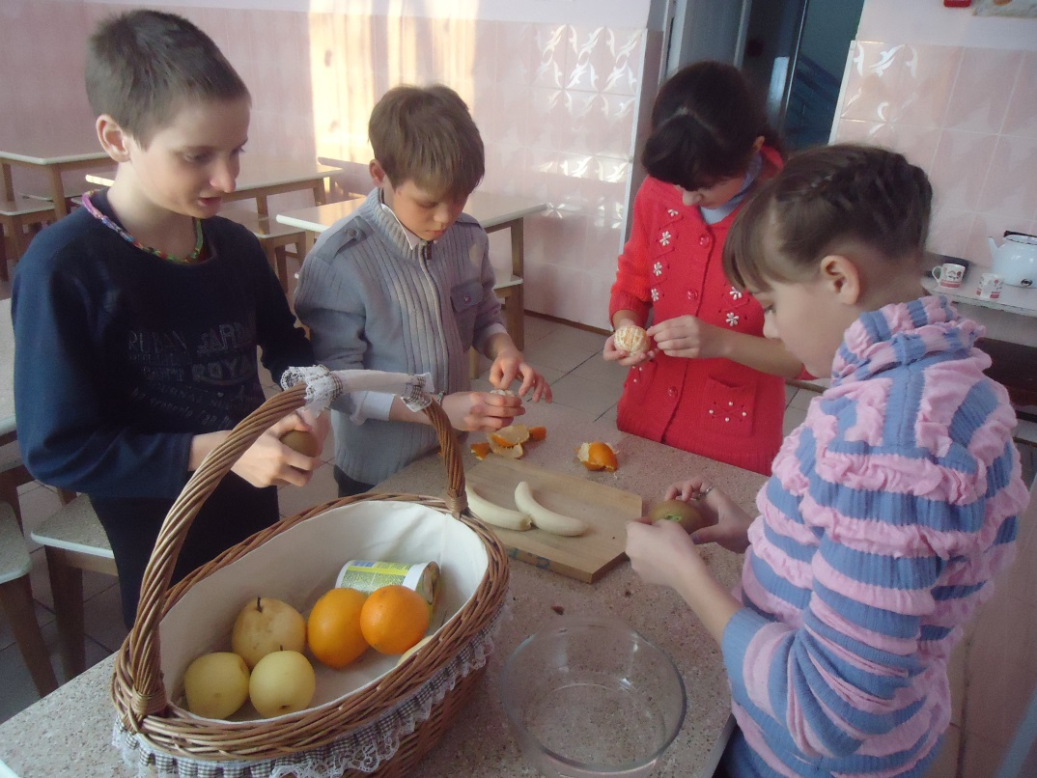

Фото - « Осталось заправить йогуртом»

